Virteual Cara SETUP DOCKER UBUNTU

Install Docker Engine terlebih dahulu dapat diliat di website resminya

* <https://docs.docker.com/engine/install/ubuntu/>

Install Docker Compose

**sudo apt install docker-compose**

install Mysql server

**sudo apt install mysql-server mysql client**

install extensi pada vscode server kalian yaitu **docker,python,dan dependencies untuk myql kalian**

**solving jika mysqlclient tidak terbaca bisa buka link dibawah ini**

* <https://github.com/openai/gym/issues/757>

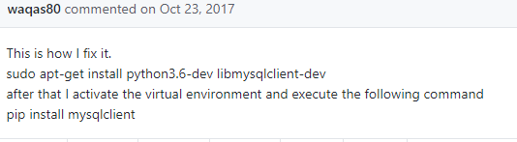

install python3-dev, python3-pip, pipenv.

Create Folder untuk menaruh file **docker-compose.yml**

Struktur kasta di dalam folder yang baru kalian buat

* docker-compose.yml
* Dockerfile
* Folder proyek utama kalian

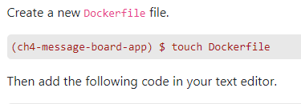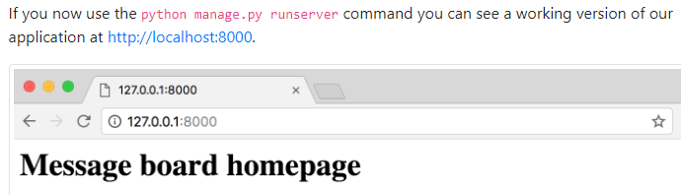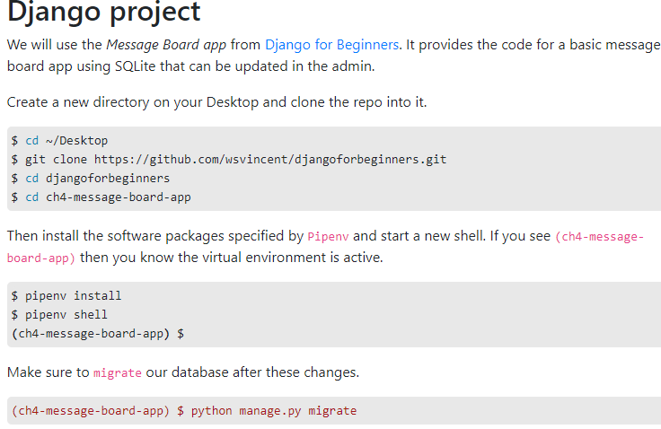

Konfigurasi dockerfile

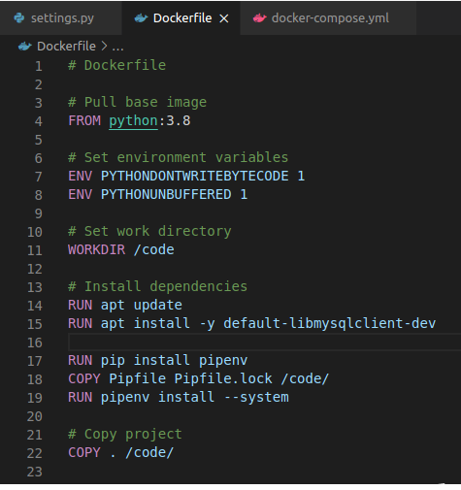

Setup file dockerfile dan dockercompose dengan **postegresql** ada pada link dibawah ini.

* <https://learndjango.com/tutorials/django-docker-and-postgresql-tutorial>

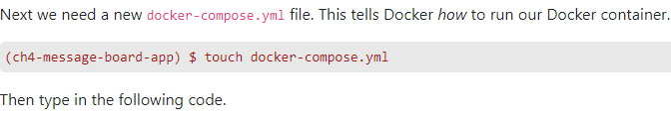

konfigurasi dockercompose mysql

* [http://nisanthsojan.com/django-mysql-with-docker%e2%80%8a-a-step-by-step-guide-for-local-development-part q-2/](http://nisanthsojan.com/django-mysql-with-docker%e2%80%8a-a-step-by-step-guide-for-local-development-part-2/)
* <https://learndjango.com/tutorials/django-docker-and-postgresql-tutorial>

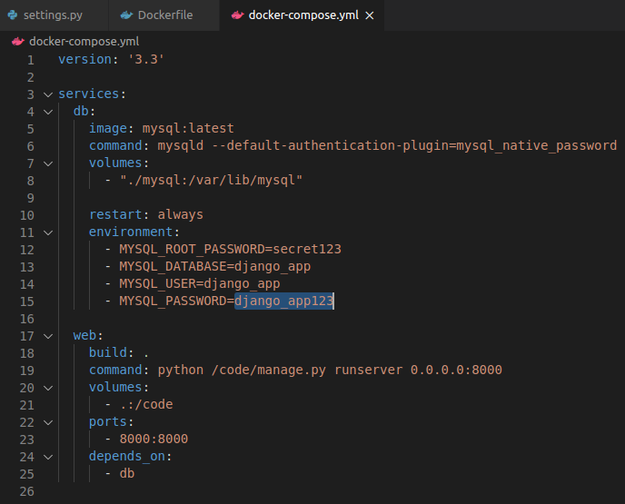

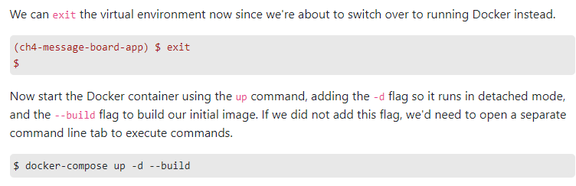setting.py untuk sinkronisasi antara docker-compose dengan django

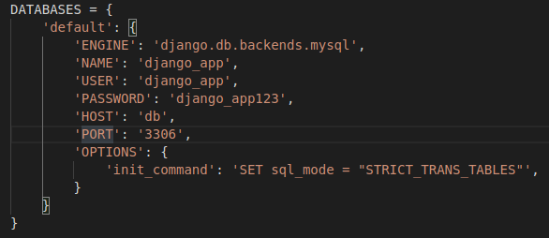

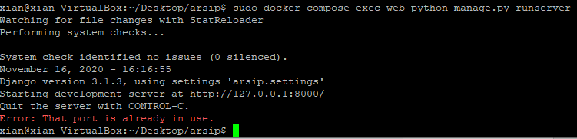

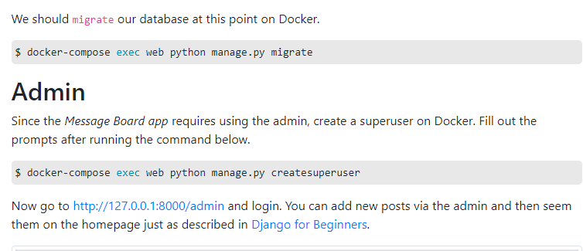

HASIL

